1.pielikums
Tirgus izpētei
“Tautas tērpa atsevišķu daļu izgatavošana un piegāde
Balvu Kultūras un atpūtas centra vidējās paaudzes deju kolektīvam “Nebēda””
ID Nr. BNP TI 2023/12

TEHNISKĀ SPECIFIKĀCIJA/ TEHNISKAIS PIEDAVAJUMS
“Tautas tērpa atsevišķu daļu izgatavošana un piegāde Balvu Kultūras un atpūtas centra vidējās paaudzes deju kolektīvam “Nebēda””
(ID Nr. BNP TI 2023/12)

- Izgatavot un piegādāt tautas tērpa atsevišķas daļas (turpmāk – Prece) Balvu Kultūras un atpūtas centra vidējās paaudzes deju kolektīvam “Nebēda”, saskaņā ar šo Tehnisko specifikāciju.
- Katru Preci izgatavot, atbilstoši kolektīvu dalībnieku individuālajiem izmēriem, paredzot uzlaidi vīlēs izmēra izmaiņām.
- Mēru noņemšana, uzmērīšana un pielaikošana notiks, izbraucot pie pasūtītāja uz adresi – Brīvības iela 61, Balvi, Balvu nov., LV-4501, iepriekš vienojoties par laiku.
- Visiem materiāliem un Precei ir jābūt jaunai un nelietotai.
- Katras Preces materiālu, modeli, piegriezumu, krāsu, rakstu un izšuvumus, pirms izgatavošanas, saskaņot ar pasūtītāju.
- Izgatavojot Preci, jāņem vērā, ka tā tiks izmantota gan iekštelpās, gan brīvā dabā (Prece, pēc izmantošanas brīvā, dabā neizbalē un nesaraujas).
- Preču garantijas laikam jābūt vismaz 24 mēneši pēc nodošanas-pieņemšanas akta parakstīšanas.
Nr.  p.k. | Nosaukums/ apraksts | Paraugs  (skice vai foto)  (paraugam ir tikai informatīvs raksturs) | Mērvienība | Daudzums | Pretendenta tehniskais piedāvājums  (norādīt – “jā”/ “nē”)
1. | Sievas jaka:  - tumši zila;  - austa vilnas auduma ar dziļu krūšu izgriezumu;  - stāvu apkaklīti;  - oderi;  - sarkanas vilnas apdari;  - apstrādātu priekšmalu;  - aizdare ar āķiem;  - šūts atbilstoši Ziemeļlatgales jaku paraugam. | 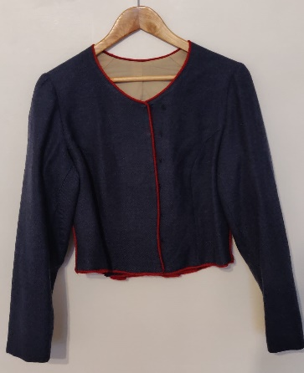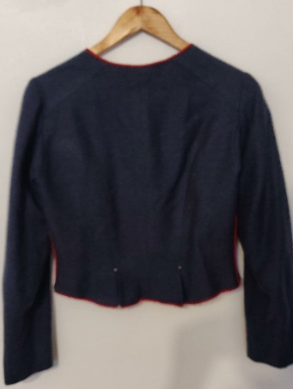 | gb. | 1
2. | Sievas veste:  - tumši zila;  - austa vilnas auduma ar dziļu krūšu izgriezumu;  - aizdare ar pogām. | 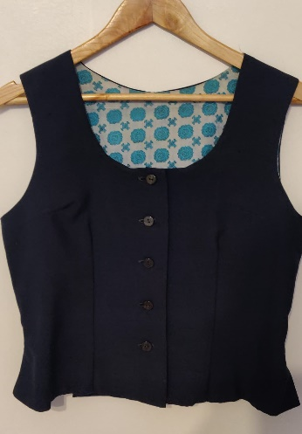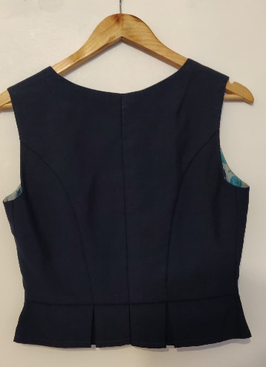 | gb. | 1
3. | Sievas cepure:  - smalks rakstains kokvilnas audums;  - garums 52 cm;  - apkārtmērs 70 cm;  - priekšpusē piešūta rūpnieciski ražota mežģīne. | - | gb. | 10
* pretendents nevar iesniegt piedāvājumu variantus

□ (atzīmē, ja piekrīt) Pretendents apliecina, ka apņemas izpildīt pasūtītāja Tehniskajā specifikācijā noteiktos uzdevumus un prasības.

[Paraksttiesīgās personas amata nosaukums, vārds, uzvārds]

Rekvizītus “datums” un “paraksts” neaizpilda, ja dokuments sagatavota atbilstoši normatīvajiem aktiem par elektronisko dokumentu noformēšanu.

